

АДМИНИСТРАЦИЯ ГОРОДА НЕФТЕЮГАНСКА

ПОСТАНОВЛЕНИЕ

10.11.2022 |  | № 2314-п
г.Нефтеюганск

О присвоении наименования элементу улично-дорожной сети
площадь «Юбилейная»

На основании Федеральных законов от 06.10.2003 № 131-Ф3 «Об общих принципах организации местного самоуправления в Российской Федерации», от 28.12.2013 № 443-ФЗ «О федеральной информационной адресной системе и о внесении изменений в Федеральный закон «Об общих принципах организации местного самоуправления в Российской Федерации», от 22.05.2015 № 492 «О составе сведений об адресах, размещаемых в государственном адресном реестре, порядке межведомственного информационного взаимодействия при ведении государственного адресного реестра, о внесении изменений и признании утратившими силу некоторых актов Правительства Российской Федерации», Приказа Министерства финансов Российской Федерации от 05.11.2015 № 171н «Об утверждении Перечня элементов планировочной структуры, элементов улично-дорожной сети, элементов объектов адресации, типов зданий (сооружений), помещений, используемых в качестве реквизитов адреса, и Правил сокращенного наименования адресообразующих элементов», статьи 25 Устава города Нефтеюганска, решения Думы города Нефтеюганска от 25.11.2019 № 673-VI «Об утверждении Порядка присвоения наименований улицам, площадям, остановочным пунктам общественного городского транспорта и иным объектам инфраструктуры на территории города Нефтеюганска» администрация города Нефтеюганска постановляет:
1.Присвоить наименование элементу улично-дорожной сети площадь «Юбилейная» в границах согласно приложению к постановлению.
2.Обнародовать (опубликовать) постановление в газете «Здравствуйте, нефтеюганцы!».
3.Департаменту по делам администрации города (Журавлев В.Ю.) разместить постановление на официальном сайте органов местного самоуправления города Нефтеюганска в сети Интернет.

Исполняющий обязанности
главы города Нефтеюганска П.В.Гусенков
Приложение
к постановлению
администрации города
от 10.11.2022 № 2314-п

Схема границ
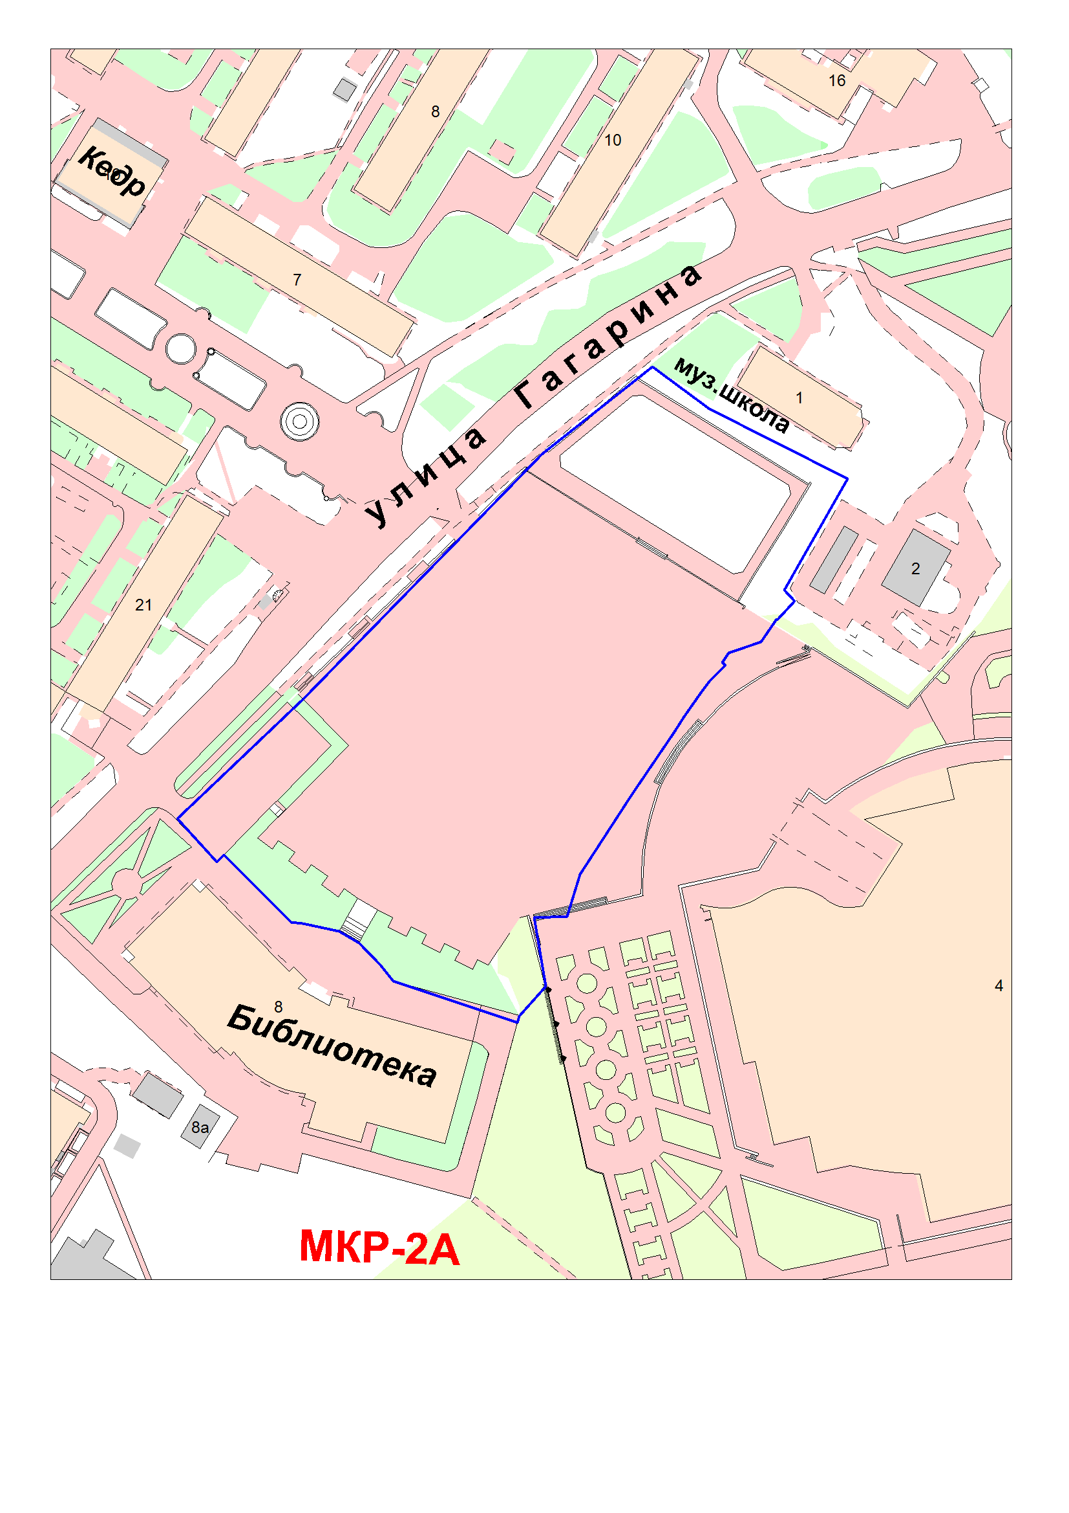
элемента улично-дорожной сети площадь «Юбилейная»

